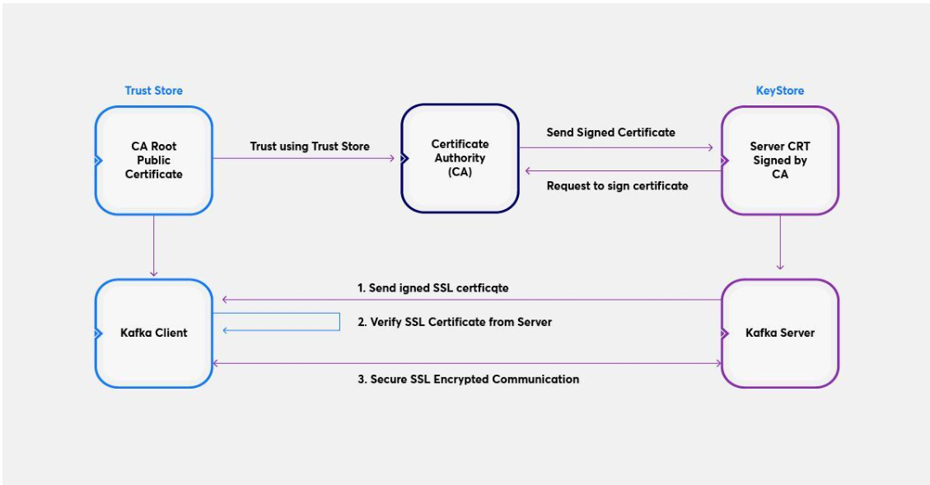

<https://www.velotio.com/engineering-blog/best-practices-for-kafka-security>

có phải là keystore chứa chứng chỉ , nó gửi cho CA để ký xác minh rằng chứng chỉ này đáng tin cậy để cho các client dùng và nó khớp với truststore

**ChatGPT đã nói:**

ChatGPT

Đúng rồi, keystore và truststore hoạt động với nhau để thiết lập và xác minh độ tin cậy của kết nối trong hệ thống bảo mật SSL/TLS. Dưới đây là mô tả cụ thể hơn về cách chúng hoạt động và vai trò của CA trong quá trình này:

**Keystore**

1. **Chứa chứng chỉ và khóa riêng (private key)**: Keystore chứa chứng chỉ SSL cùng với khóa riêng tư tương ứng. Chứng chỉ này được dùng để xác định danh tính của server khi giao tiếp với các client hoặc với các thành phần khác trong hệ thống, như các broker Kafka.
2. **Gửi yêu cầu ký đến CA**: Keystore ban đầu chỉ chứa một chứng chỉ tự tạo, gọi là **Certificate Signing Request (CSR)**. CSR này chứa khóa công khai và một số thông tin về máy chủ. Khi gửi CSR đến CA, CA sẽ kiểm tra thông tin và, nếu hợp lệ, sẽ ký chứng chỉ này bằng cách thêm chữ ký số của CA vào chứng chỉ.
3. **Nhận chứng chỉ đã được CA ký**: Sau khi CA ký chứng chỉ, chứng chỉ này được trả về và lưu trữ trong keystore. Chứng chỉ đã được CA ký xác nhận rằng nó đáng tin cậy, giúp cho các client có thể xác thực rằng họ đang kết nối với đúng máy chủ.

**Truststore**

1. **Chứa các chứng chỉ CA mà hệ thống tin cậy**: Truststore chứa các chứng chỉ của CA mà hệ thống tin tưởng. Điều này có nghĩa là bất kỳ chứng chỉ nào được ký bởi các CA này đều sẽ được hệ thống coi là đáng tin cậy. Truststore giúp client xác minh tính hợp lệ của chứng chỉ mà server cung cấp.
2. **Dùng để xác thực chứng chỉ của các server hoặc broker khác**: Khi client hoặc một broker khác kết nối đến máy chủ, nó sẽ kiểm tra chứng chỉ của máy chủ đó dựa trên các CA có trong truststore. Nếu chứng chỉ của server được ký bởi một CA có trong truststore, kết nối được xem là an toàn và đáng tin cậy.

**Tóm Tắt Quá Trình Xác Thực Giữa Keystore và Truststore**

* **Máy chủ (hoặc broker) gửi chứng chỉ** từ keystore của mình cho client khi bắt đầu một kết nối SSL/TLS.
* **Client kiểm tra chứng chỉ** đó dựa trên các CA trong truststore. Nếu CA đã ký chứng chỉ của máy chủ có trong truststore của client, chứng chỉ được chấp nhận và kết nối sẽ được coi là an toàn.
* **Chứng chỉ của server và CA phải khớp**: Client chỉ tin tưởng máy chủ nếu chứng chỉ của máy chủ được ký bởi một CA mà client đã lưu trong truststore.

**Tổng Kết**

* **Keystore** chứa chứng chỉ của server (hoặc broker) và khóa riêng, chứng chỉ này sẽ được gửi đến CA để ký.
* **Truststore** chứa các chứng chỉ CA đáng tin cậy và dùng để xác minh chứng chỉ của server khi client kết nối.

Với cách này, **client và server có thể đảm bảo rằng họ đang giao tiếp với đúng đối tượng** và dữ liệu trao đổi được bảo vệ an toàn.

4o

